1. 用思维导图的方式整理复习笔记

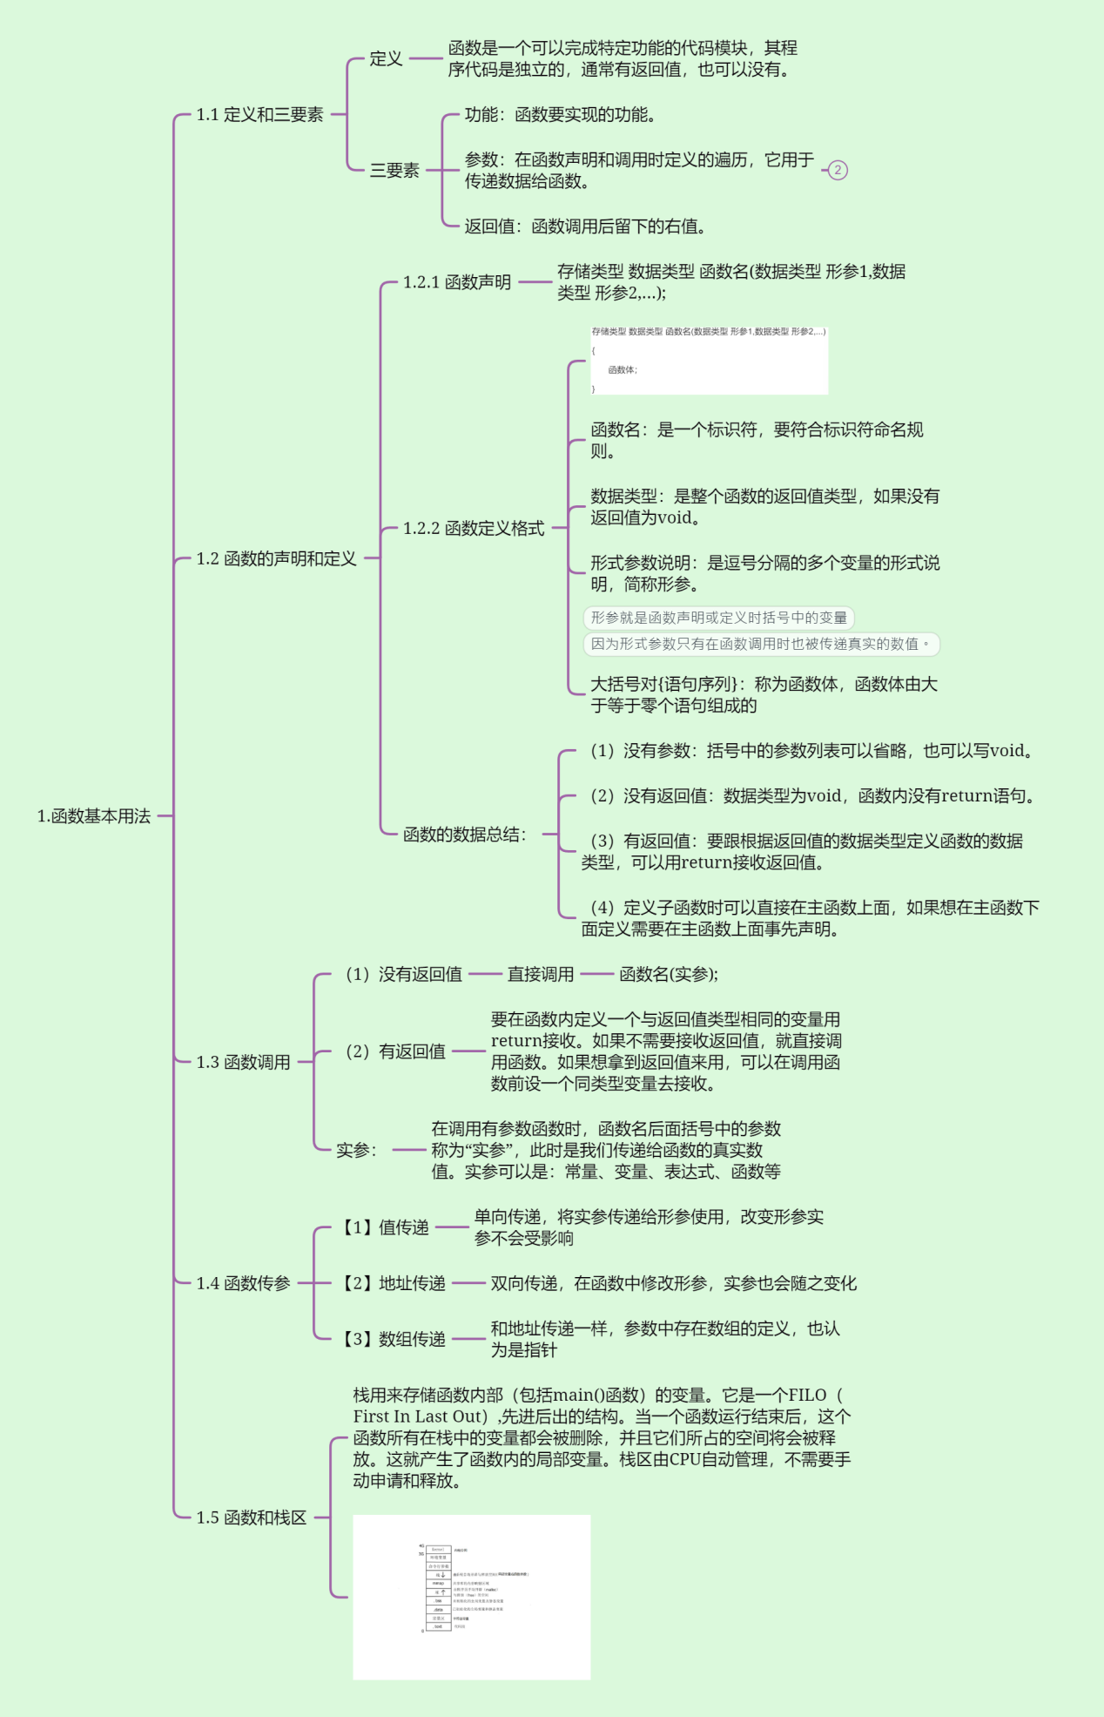

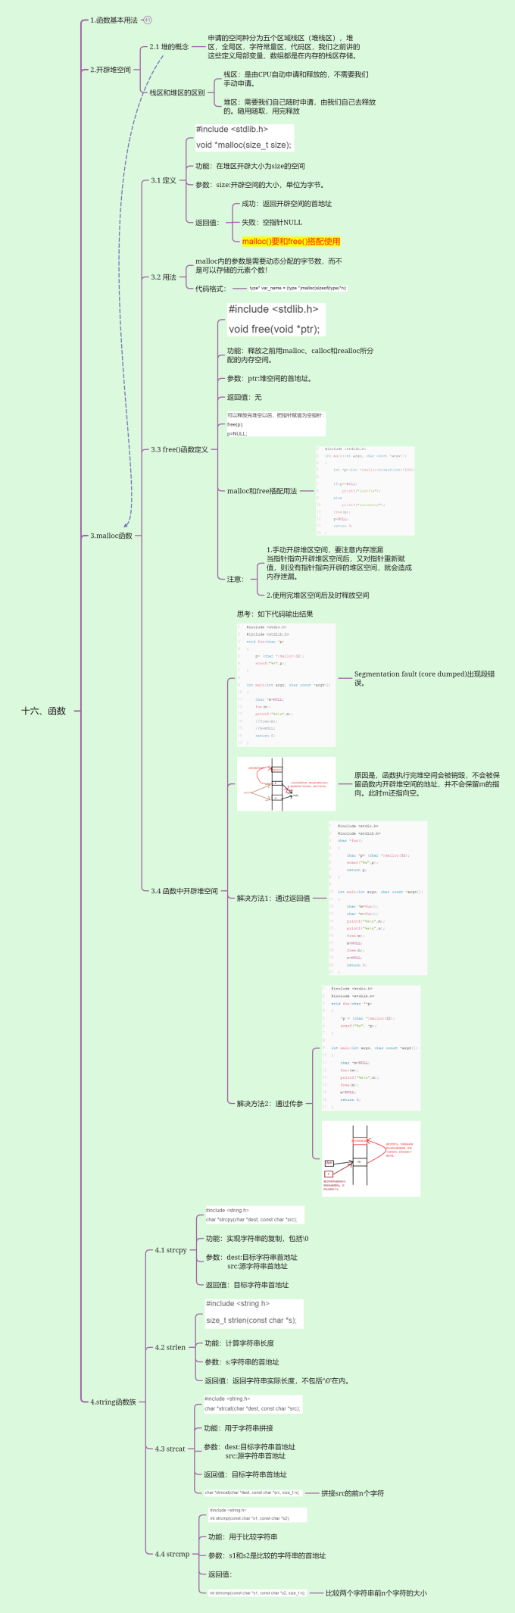

1. 封装函数实现两数交换

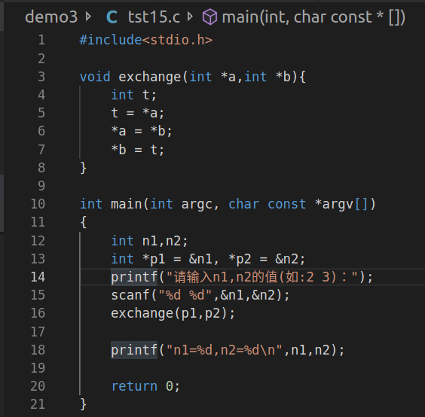

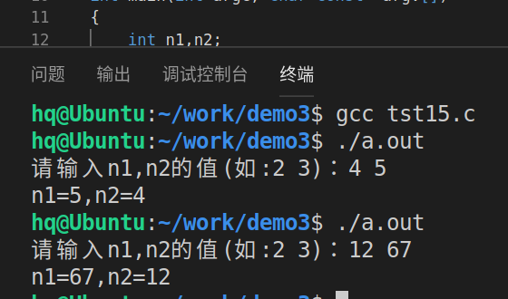

1. 封装函数实现strcpy功能

char \*strcpy(char \*dest, const char \*src);

* 功能：实现字符串的复制，包括\0
* 参数：dest:目标字符串首地址

src:源字符串首地址

* 返回值：目标字符串首地址

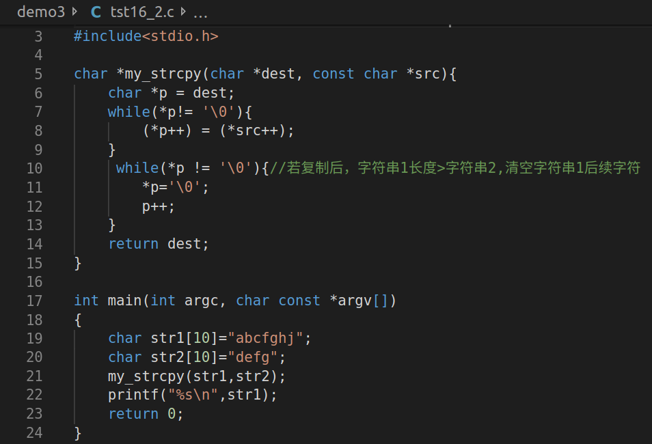

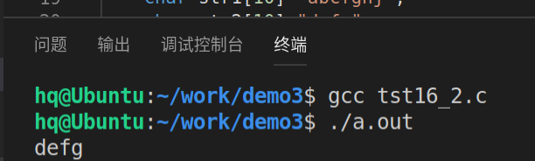

1. 封装函数实现冒泡排序

